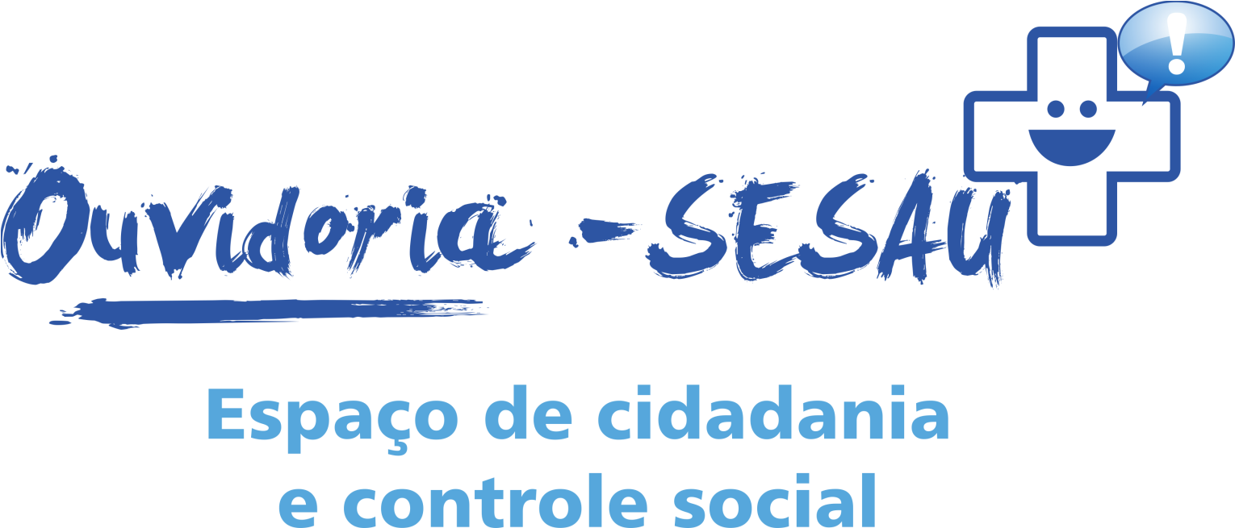

RELATÓRIO DEZEMBRO – 2018
OUVIDORIA DA SAÚDE - CMS SESAU

MANIFESTAÇÕES

Em dezembro de 2018 houve 1460 registros, novembro de 2018 obteve 1971 corresponde a uma diminuição de 21,14%, a média mensal é de 1832 registros.
Este resultado é possível por ações de divulgação da Ouvidoria da Saúde, otimização do trabalho interno, ampliação do horário de atendimento (telefone: 07:00 as 22:00 e presencial: 07:00 as 17:00), parcerias externas e ainda implantação de sistema de informação na Ouvidoria da Saúde.
O cidadão informado reúne maiores condições para o exercício da cidadania. O conhecimento dos direitos e deveres, seus e do estado, é o primeiro passo para promover uma reflexão sobre a necessidade de ampliação do conceito de saúde, permitindo a busca pela qualidade de vida.

No mês de dezembro foram realizados 1460 registros, destes 36% não foi necessário registro de demanda e encaminhamento ao setor responsável para resposta, ou seja, as dúvidas ou solicitações foram sanadas no ato do atendimento.

Sistema Ouvidor SUS
O sistema Ouvidor SUS, regulamentado pela Portaria nº 8, de 25 de maio de 2007, é um Sistema informatizado elaborado pelo Departamento de Ouvidoria Geral do SUS e desenvolvido pelo Departamento de Informática do SUS (DATASUS).
O sistema permite o registro e o encaminhamento das manifestações dos cidadãos. Possibilita ainda a troca de informações entre os órgãos responsáveis pela gestão do SUS, para adoção das providências cabíveis diante das manifestações recebidas.
Sistema de Disseminação de Informação
Sistema elaborado pela Ouvidoria da Saúde de Campo Grande/MS e desenvolvido por sua equipe técnica.
O sistema permite a disseminação de informações. É um serviço personalizado que disponibiliza o cidadão informações sobre o Sistema Único de Saúde.
Possibilita o registro das informações repassadas ao cidadão no ato do atendimento.
O sistema de informação da Ouvidoria da Saúde está em funcionamento desde 05/09/2017.

A Motivação nos permite apurar a necessidade imediata do manifestante ao entrar em contato com a Ouvidoria da Saúde - SESAU.

Informação - Comunicação verbal ou escrita na qual o (a) cidadão (ã) faz questionamento a respeito do sistema de saúde ou sobre a assistência à saúde (Sistema de Informação). Com um total de 527 registros (Crescimento de 35,13% em relação ao mesmo mês do ano anterior).
Solicitação - Comunicação verbal ou escrita, que embora também possa indicar insatisfação, necessariamente contém um requerimento de atendimento ou acesso às ações e aos serviços de saúde. Com um total de 492 registros (Crescimento de 21,18 % em relação ao mesmo mês do ano anterior).
Reclamação - Comunicação verbal ou escrita que relata insatisfação em relação às ações e aos serviços de saúde ou servidor, sem conteúdo de requerimento.com total de 244 (Crescimento de 05,17% em relação ao mesmo mês do ano anterior).
Denúncia - Comunicação verbal ou escrita que indica irregularidade ou indício de irregularidade na administração e/ou por entidade pública ou privada. Com um total de 163 registros (Diminuição de 17,26% em relação ao mesmo mês do ano anterior).
Elogio - Comunicação verbal ou escrita que demonstra satisfação ou agradecimento por serviço prestado pelo Sistema Único de Saúde. Com um total de 32 registros (Mantendo o mesmo quantitativo se comparado ao mesmo mês do ano anterior).
Sugestão - Comunicação verbal ou escrita que propõe ação considerada útil à melhoria do sistema de saúde. Com um total de 02 (dois) registro (O mesmo mês do ano anterior foi registrado uma (01) demanda).

A implantação do Sistema de Disseminação de Informação exerceu grande impacto na motivação dos manifestantes, que se vê na quantidade de demanda de informações 527 responsável por 36,10% do total de registros.
A solicitação é responsável por 33,70% do total de registro. Em sua maioria solicitações por consultas especializada.

Processo

DISSEMINAÇÃO DE INFORMAÇÕES
Assunto: Disseminação de Informação
É um serviço personalizado que disponibiliza o cidadão informações sobre o Sistema Único de Saúde.
Sistema de informação da Ouvidoria da Saúde, em funcionamento desde 05/09/2017, possibilita o registro das informações repassadas a cidadão no ato do atendimento.

ASSISTÊNCIA À SAÚDE
Assunto: Assistência à Saúde
Compreende as demandas que abordam a necessidade de procedimentos médicos em todos os níveis de complexidade (área ambulatorial e hospitalar).

GESTÃO
Assunto: Gestão
Situações que envolvam a gerência necessária ao funcionamento do Sistema Único de Saúde, incluindo neste âmbito a responsabilidade das esferas de governo, que por meio da habilitação de gestão assumiram o compromisso de garantir e aperfeiçoar o funcionamento do Sistema de Saúde.

VIGILÂNCIA SANITÁRIA

Assunto: Vigilância Sanitária
Situações que envolvam registro e qualidade de produtos da saúde (estabelecimento de comercio de alimentos, medicamentos, cosméticos, saneantes, agrotóxicos, aparelhos, equipamentos, etc.); qualidade de estabelecimentos de saúde públicos e particulares, casos referentes à saúde ocorridos no município.

